**●子育て世帯向け改修住戸について**

既存の住戸内で子育てのしやすさと安全性の向上を目的とし、改修を行っています。

住戸内において、下記の改修等を行った住戸については、募集住宅一覧表の備考欄に「子育て

世帯向け改修住戸」と記載しています。

（改修内容）

・和室１室を洋室（クッションフロア貼り）に改修

・子どもの安全対策として、感電防止のためのシャッター付きコンセント、子どもが容易に

バルコニーに出られなくするための補助錠などを設置

・廊下やダイニングキッチンの床をクッションフロアに改修

　・室内物干し金物の設置

　・指詰め防止のドアクローザーの設置

　※なお団地によって、浴室扉の折れ戸化や、手すりの設置等の改修を併せて行っています。

【和室の洋室化】

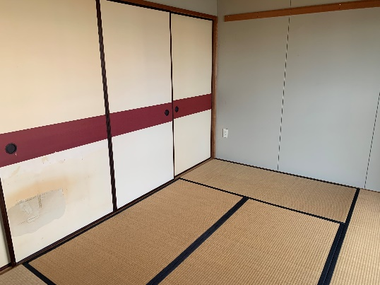　　　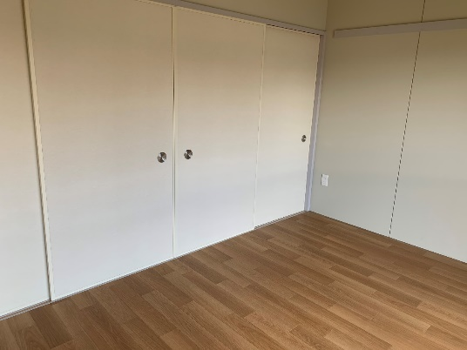

（改修前）　　　　　　　　　　　　　　　　　　　（改修後）

【室内物干し金物】　　　　　　【補助錠】　　　　　　　　　【間仕切り扉（引き戸）】

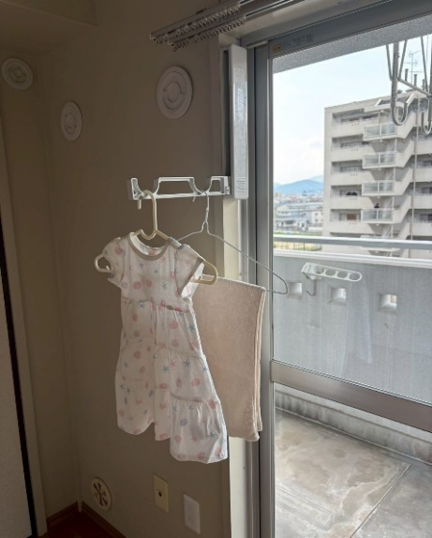　　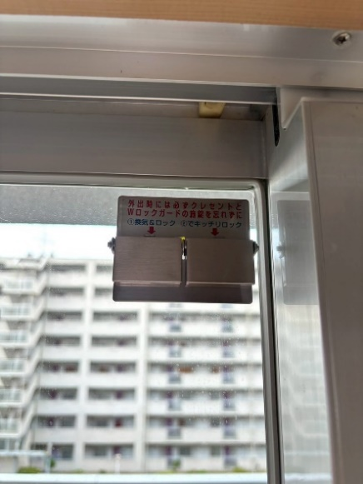　　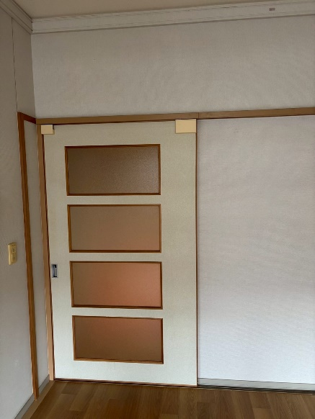

（参考）　　　　　　　　　　　　　　　　　　　　　　　　　（参考）

　　　　　　　　　　　　　　　　　　　　　　　　扉のガラス部分のアクリル板への

取り換え、ドアクローザーの設置。